Análisis del flujo de aire acondicionado en el habitáculo del vehículo híbrido toyota prius mediante elementos finitos

Analysis of the flow of air conditioning in the habitacle of the hybrid toyota prius vehicle through finite elements

Washington Germán Erazo Laverde¹ , Leonidas Quiroz Erazo², Henry Paucar Jarrín ³, Victor Yupa Loja ⁴
^{1,2,3,4} Universidad de Fuerzas Armadas ESPE – Departamento de Ciencias de la Energía
Correspondencia Autores:: ¹wgerazo@espe.edu.ec , ²jlquiroz@espe.edu.ec , ³hdpaucar@espe.edu.ec , ⁴ vayupa@espe.edu.ec ,

Recibido: julio 2017, Publicado: diciembre 2017

Resumen— La investigación tiene como propósito analizar el flujo de aire en el habitáculo del vehículo híbrido Toyota Prius, por el método computacional de simulación llamado volúmenes finitos, empleando la aplicación CFD en un evento dinámico, que da simulación de la velocidad de flujo de aire, la distribución de presión y temperatura que se encuentra en el habitáculo al accionar el sistema de aire acondicionado, se obtiene los puntos críticos en la cual la velocidad del aire afecta al ocupante del vehículo y de esta manera contribuye con el confort en condiciones ambientales adecuadas para diferentes tipos de climas.
El análisis se realizó en base a normativas nacionales e internacionales que permiten el desarrollo de este tipo de ensayos.

Palabras Claves— Híbrido, aire acondicionado, flujo de aire, elementos finitos.

Abstract— The research aims to analyze the airflow in the passenger compartment of the hybrid Toyota Prius, by the computer simulation method called finite volumes, using the CFD application in a dynamic event, which gives simulation of the airflow rate , the pressure and temperature distribution that is in the passenger compartment when the air conditioning system is actuated gives the critical points in which the air velocity affects the occupant of the vehicle and thus contributes to the comfort in suitable environmental conditions for different types of climates.
The analysis was made based on national and international regulations that allow the development of this type of tests.

Keywords— Hybrid, air conditioning, airflow, finite elements.

INTRODUCCIÓN
La innovación tecnológica en vehículos híbridos (HEV) y eléctricos (EV), en efecto del sistema de control climático sobre el rendimiento de las baterías en consumo de corriente según las condiciones de conducción, climáticas y de operación. El sistema A/C se convirtió en el mayor consumidor de energía en un vehículo híbrido altamente eficiente y el sistema A/C tiene un alto impacto en el consumo total de combustible del vehículo.
El término “climatización” se basa en tres aspectos principales: la ventilación, la calefacción (para climas fríos) y el enfriamiento (para climas calientes), estos tres conceptos se relacionan con el término HVAC (Heating, Ventilating and Air Conditioning).
La reducción del consumo de combustible de los vehículos híbridos debe lograrse, por la eficiencia del sistema de aire acondicionado, en términos de reducción potencial de energía con respecto al aumento de costos y condiciones de los componentes individuales, así como las influencias de los parámetros externos en este caso los cambios climáticos que se presenta en la actualidad. [1].
Este problema puede ser reducido mediante el sistema de refrigeración y calefacción es un parámetro a considerar para mejorar la eficiencia del sistema de control de aire acondicionado, la conducción vehicular diaria afecta al rendimiento del vehículo en un 35% de su funcionamiento por el uso del aire acondicionado por las condiciones térmicas. El mal uso del A/C afecta al rendimiento del motor incrementando el uso de combustible en un 20%, estudios realizados por la Toyota Motor Corporation ala que los vehículos híbridos están considerados mejores referentes en cuanto a eficiencia. [2].
La importancia del sistema de A/C en términos de necesidades energéticas y las otras restricciones en términos de refrigerantes invita a considerar nuevas tecnologías para mejorar su eficiencia, desde el punto de vista termodinámico, la posibilidad de disminuir la temperatura de condensación que se presenta en el circuito de climatización. [3].
En vista de esta necesidad se optó por aplicar la metodología del diseño mediante el análisis de elementos finitos el cual se considera pruebas de simulación mediante datos de dimensionamiento del vehículo Toyota Prius y el uso del anemómetro con el fin de tener un análisis más rápido y eficiente mediante el uso de la herramienta de la ingeniería Asistida por Computadora (CAE) que es usada para evaluar y mejorar varios aspectos de diseño como confort, seguridad y durabilidad.

Materiales y Métodos
El proceso inicia con la selección del vehículo para luego modelar su carrocería e estructura interna tridimensional (3D) mediante el uso de un software de diseño asistido por computadora (CAD); para el análisis se emplea herramientas que permite importar un modelo CAD previamente realizado, al Fluid Flow Dynamics de ANSYS para agregar condiciones de funcionamiento, variables de presión, temperatura y velocidad de aire mediante el cual se resuelve y analizo los resultados obtenidos del diseño.
TABLA I. Características del vehículo Toyota Prius
Herramientas | Características
Vehículo Toyota Prius Híbrido | Modelo 2010
Scanner Techstream (Toyota) | 2017
Anemómetro | Smart Electric
Flexómetro | 5m
Solidwork | 2017
ANSYS | Workbench 18.0

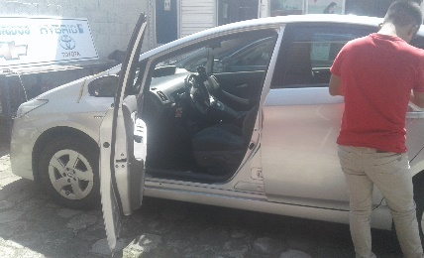
- Vehículo Toyota Prius Híbrido
Se realizó las mediciones correspondientes a la carrocería y del habitáculo, necesarias para proyectar el vehículo Toyota Prius, en la figura 2, presentan el dimensionamiento del vehículo en estudio ya terminado.

- Dimensiones del Toyota Prius
Modelo matemático

El cálculo que el programa desarrolla utiliza las siguientes fórmulas ecuación:

La Ecuación. 1, es la ecuación básica del método de los volúmenes finitos que tiene como ventaja la de trabajar con el término de los flujos sobre el contorno del dominio, con lo cual si el costo computacional es dominado por esta operación la reducción del mismo puede ser notable.

A partir de la ecuación 3 se discretiza las integrales de alguna forma para lograr el sistema discreto final a resolver. Ya que el método es planteado sobre la forma integral de las leyes de conservación es de notar que al satisfacer las mismas sobre cada subdominio implica satisfacerlas sobre el dominio global.

Si planteamos las leyes de conservación sobre los 3 dominios de la figura 3 llegamos a:
$$\int_{Ω1}{\frac{δU}{δt}dΩ+\oint_{ABCA}{F.dS=\int_{Ω1}{QdΩ}}}$$
Ec.1
- Leyes de conservación para subdominios del dominio
Sumados producen el mismo resultado que si lo hubiéramos aplicado a todo el dominio. Esto se explica ya que dos subdominios vecinos por una cara o arista comparten los términos de flujo, con la diferencia que, debido a la orientación del normal exterior a cada uno, los mismos se deben balancear.
$$\oint_{ED}{F.dS=-\oint_{DE}{F.dS}}$$
Ec.2

Esta propiedad debe ser satisfecha si se requiere que el esquema sea conservativo, caso contrario pueden aparecer contribuciones internas produciendo esquemas no conservativos.
La forma discreta de la ecuación 1 es:

$$\frac{∂U}{∂t}\left(U_{j}Ω_{j}\right)+\sum_{lados}{(F.S)}=Q_{j}Ω_{j}$$

Ec 3

Donde la suma de los flujos se refiere a todos los contornos externos de la celda de control j. La figura 4 muestra en su parte superior un ejemplo de grilla aplicable a volúmenes finitos. Tomando la celda 1 identificada por los índices (i, j) entonces Uj= Uij, j = área (ABCD) y los términos de flujo se obtienen como suma sobre los 4 lados AB, BC, CD, DA.
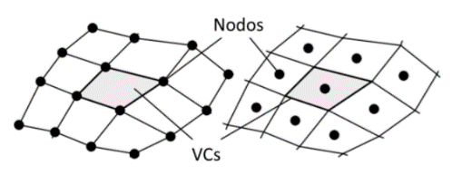
- Grillas bidimenconales

Para definir la formula conservativa es:

1. $\sum_{j}{Ω_{j}}=Ω$ Ec.4

2. ∩ W ≠ 0, pueden solaparse solo si los contornos internos que surgen del solapamiento son comunes entre dos celdas.

3. Los flujos en las superficies de las celdas deben calcularse con independencia de, a cuál celda le corresponde.

La condición (2) significa que todos los contornos de las celdas deben pertenecer lo sumo a dos celdas y solo aquellos que están en el contorno exterior del dominio pueden no satisfacer este requisito, y la condiciona (3) garantiza la conservativilidad.

El diagrama de flujo para el análisis del flujo de aire del vehículo hibrido Toyota Prius se observa en la figura 5.

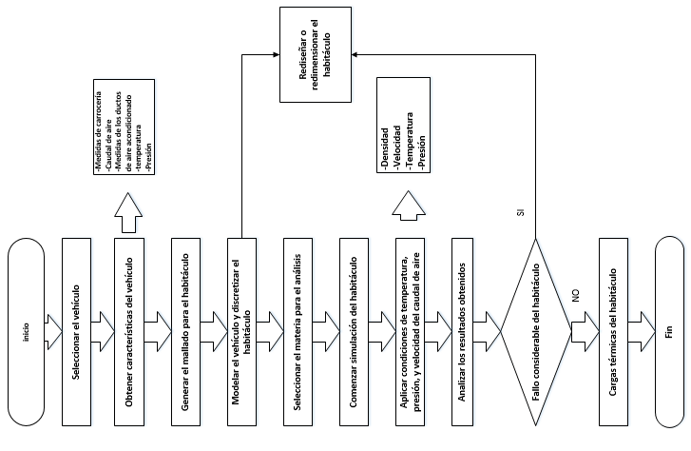
- Diagrama de flujo del proceso de Fluid Flow Dynamics
Modelado geométrico

Mediante el programa de diseño asistido por computador ANSYS (Fluid Flow) se modela el diseño del vehículo hibrido Toyota Prius dentro del cual se va a extraer y despreciar el contorno interno de la cabina para realizar el análisis del flujo de aire utilizando dimensionamiento real y parámetros de presión, temperatura y velocidad del caudal de aire, el cual simula el programa en condiciones de funcionamiento real al accionar el aire acondicionado como del vehículo hibrido.

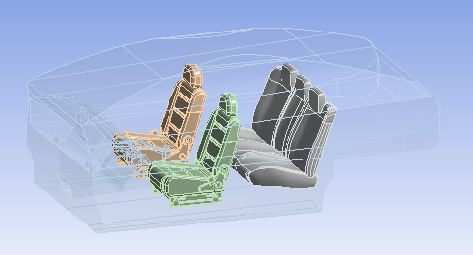
- Modelo 3D del habitáculo del vehículo TOYOTA Prius

Condiciones

Para la simulación del caudal de aire del habitáculo se consideran las siguientes condiciones:
El proceso de simulación en ANSYS, los requisitos son los datos de entrada que se ha tomado por medio del anemómetro valores reales de temperatura y flujo de aire, en la tabla 2 se observan los datos obtenidos.
La temperatura del aire ambiente de 24°C, en la ciudad de Latacunga, los difusores que cargan el aire en habitáculo son: Izq. (frontal izquierdo), F izq. (central izquierdo), F der. (Central derecho), Der. (Frontal derecho).

TABLA II
Prueba de flujo de aire con anemómetro
Velocidad  soplador | Difusores
 | Izq. (m/s) | F izq. (m/s) | F der.  (m/s) | Der.  (m/s)
1 | 1,44 | 1,81 | 1,67 | 1,75
2 | 2,47 | 2,69 | 2,56 | 2,28
3 | 3,17 | 3,67 | 3,31 | 3,06
4 | 3,86 | 4,36 | 3,83 | 3,78
5 | 5,14 | 5,44 | 4,72 | 4,67
6 | 5,8 | 6,72 | 5,89 | 5,97
7 | 7,47 | 7,58 | 6,97 | 6,97
En la figura 7 se puede observar al volumen del vehículo sin aplicar la malla de una vez se debe extraer el volumen del habitáculo del vehículo Toyota Prius.

- Extracción de volumen del habitáculo
Mallado

Al extraer el contorno del habitado generar una malla mediante el Ansys Workbench Fluid Flow tiene en su mayoría elementos internos y masas del habitáculo discretos para garantizar el modelo matemático eficiente para que la solución computacional resulte razonable y obtener resultados precisos en poco tiempo en la figura 8 se observa el mallado de la superficie del habitáculo con 712274 nodos y 2512634 elementos.

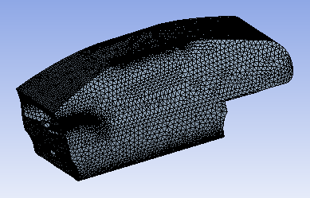
- Mallado de Ansys Workbench Fluid Flow
Con la malla aplicada, ingresar los valores de control o valores de contorno del aire acondicionado que ingresan en el habitáculo por medio del funcionamiento del soplador del A/C y del sistema de calefacción.

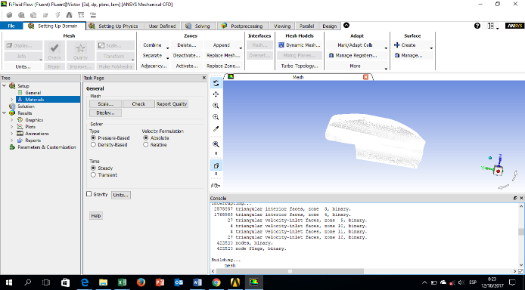
- Valores de contorno del A/C y habitáculo
En la figura 10, se puede observar los resultados del flujo del caudal de aire con respecto a las coordenadas de las salidas de los difusores para un tiempo de 0, a 0.20 segundos.

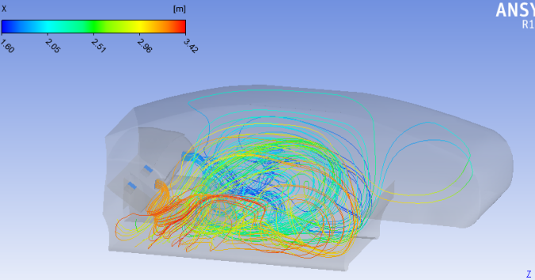
a) Flujo del caudal de aire en el eje X

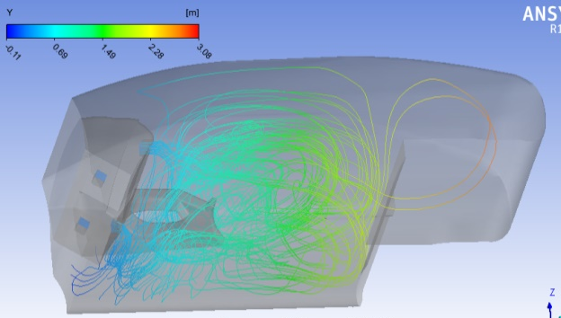
b) Flujo del caudal del aire en el eje Y

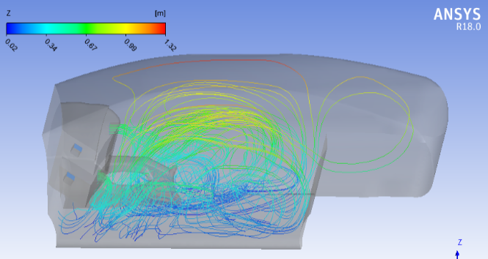
- Resultados del flujo de aire con respecto a la salida de los difusores
c) Flujo del caudal de aire en el eje Z

Con los resultados anteriormente obtenidos se puede analizar el comportamiento del flujo de caudal de aire en el habitáculo e indicar gráficamente el movimiento del aire renovado en todo el habitáculo con valores de flujos de pruebas realizado en el vehículo previamente analizado.

La figura 11, indica la relación entre la temperatura con el flujo de aire, no hay cambio de temperatura, esto sucede por lo que la regulación de temperatura estuvo en 25°C, la variación era imperceptible, se puede ver mejor las turbulencias generados por el flujo de aire en la cabina con respecto a la temperatura.

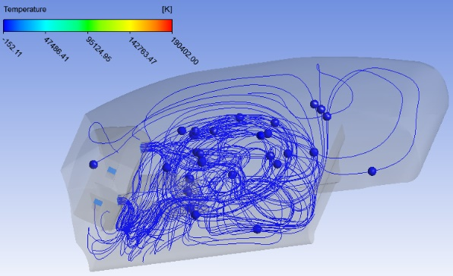
- Análisis de temperatura en el habitáculo
En la figura 12, la parte central del habitáculo se puede ver un cambio de color amarillo a verde, esto significa que en ese punto de análisis la presión esta entre los 0.25 (Pa), de forma negativa, las corrientes de aire en el habitáculo generan estas presiones, sobre el asiento del pasajero se observa el cambio de color amarillo a naranja significa que ahí el aire ejerce presión hasta vencer la masa del asiento hacia la parte posterior en la cajuela.

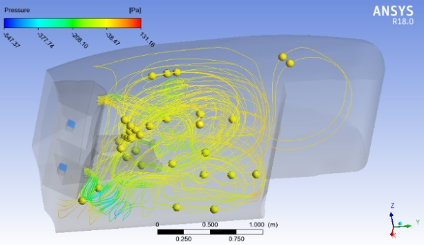

a) Distribución de las líneas de flujo de presión

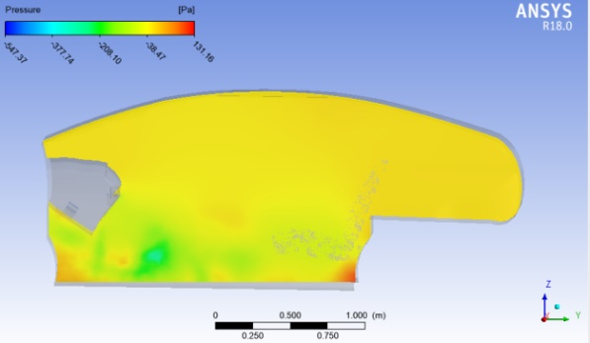

b) Comportamiento de la presión en el habitáculo
- Análisis de presión
En la figura 13, el ingreso de flujo de aire al habitáculo genera una turbulencia que es menor de 1.46 m/s, esto en la ASHRAE es permitido ya que el aire viaje menos de 1.5 m/s, con ese flujo el cuerpo mantiene un estado de confort.

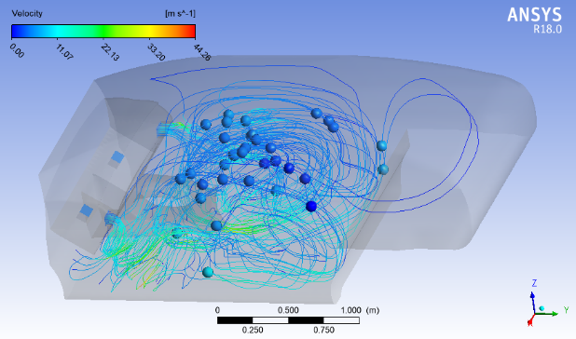

a) Distribución de las líneas de flujo de velocidad de aire

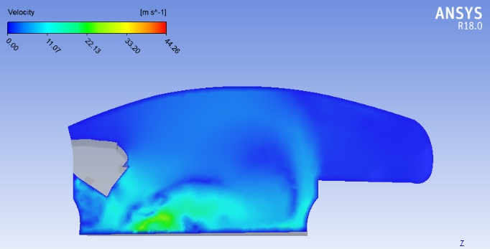

b) comportamiento de la velocidad de aire en el habitáculo
- Análisis de velocidad

RESULTADOS Y DISCUSIÓN

En la figura 14, se encuentra el diagrama de bloques de los 4 difusores frontales, por medio del soplador envía el aire al habitáculo, en la primera velocidad el aire tiende alcanzar los 3 m/s, asciende el flujo según aumenta la velocidad del soplador a razón de 1 m/s, en la última velocidad alcanza los 9 m/s, es una velocidad bastante alta para considerar confort, la ISO 7730 considera máximo 1.5 m/s para tener un confort térmico en el interior del habitáculo.

- Flujo de aire con relación a la velocidad del soplador
En la figura 15, el ingreso del flujo de aire al vehículo es proporcional a la curva de la presión, comienza con una presión cercana a 0 en la parte del conductor, todas las presiones son negativas en el interior del habitáculo, esta presión negativa se entiende como la extracción de flujo de aire, si todos los puntos están en presión negativa indica una extracción más rápida que la renovación de aire, implica también que si se extrae más aire del que ingresa, produce infiltraciones en el habitáculo.

- Grafica presión vs flujo de aire
En el punto 11 en las coordenadas (2.5, 1.5, 0.35), se observa en el diagrama que la salida del flujo de aire en los difusores cercano a los 3 m/s, y también la presión negativa aumenta hasta 1, quiere decir que mientras más aire entra al habitáculo el ventilador de extracción extrae con más intensidad, los vehículos actuales vienen con un ventilador de extracción de flujo de aire, esto es controlado por la computadora, la corriente de aire viaja rápidamente hacia la parte posterior en busca de un punto de extracción de aire, entre las corrientes que ingresan y las que se regresan por motivo de las turbulencias.
En la figura 16, indica la temperatura en función del flujo de aire, la cantidad de pérdida de calor en el pasajero causada por las corrientes de aire depende, de la velocidad del flujo de aire, las turbulencias, y la temperatura del aire, en este caso el ingreso de 25 °C, no proporciona aire de diferente temperatura para realizar el intercambio de calor, esto incide a que la temperatura no tenga cambios en los puntos de análisis.

- Grafica de temperatura vs flujo de aire

CONCLUSIONES

Se pone en consideración las siguientes conclusiones con el propósito de que se constituyan en un referente y fuente de consulta por parte de profesionales relacionados al área.
Las aplicaciones de software y la tecnología cada vez más revolucionan el mercado automotriz, en esta ocasión los programas para el diseño asistido por computadora favorecen en la investigación para mejorar e innovar las tecnologías de los vehículos híbridos en este caso sus componentes internos.
Se determinó que los flujos de caudal de aire en vehículos híbridos superan los 5 m/s, la ASHRAE, recomienda el uso del aire acondicionado a una velocidad menor a los 1.5 m/s, dando confort en temperaturas y ambientales elevadas por causas climatológicas.
Las baterías híbridas necesitan funcionar entre 24°C a 30°C para un mejor rendimiento, el sistema de aire acondicionado permite mantener esta temperatura por medio de la electrónica y el diseño del habitáculo que conducen el flujo de aire hacia el soplador de la batería para así poder estar a un adecuado régimen de funcionamiento.
Las corrientes de aire con turbulencias altas proporcionan un rápido intercambio de calor con la piel del conductor y así mismo de los ocupantes del vehículo, si hay un aumento exagerado de turbulencias en el habitáculo este proporcionara un estado de des confort e incluso puede afectar la salud de los ocupantes del vehículo es por eso que el sistema de climatización consta de sensores el cual regula esta turbulencia del flujo de aire.
El diseño por volúmenes finitos permite optimizar recursos al construir un habitáculo que necesite refrigeración, de acuerdo a parámetros como: la presión, flujo de aire y temperatura del fluido que se utilice a ser enfriado, por cualquier método de refrigeración conocido.
Es posible que a través de investigaciones e innovaciones sencillas como de la tratada, ir a la par con el desarrollo tecnológico de la industria automotriz generando equipos alternativos y de diagnóstico genérico que se constituyan en fuente de trabajo para personas relacionadas con el sector automotriz.

Referencias

- Cepollone, (2015). “High efficiency air conditioning model based analysis for the automotive sector”. 149 ed. International Journal Refrigeration., pp. 105
- Clavero, D., (2014). “Diarimotor”, Citado el 20 de agosto del 2017, de http://www.diariomotor.com/tecmovia/2014/05/20/10-menos-de-consumo-en-hibridos-eliminando-las-perdidas-por-calor-de-la-electronica/.
- Bharathan, D. L. C., (2007). “Vehicle Test and Analysis from NREL’s A/C”. Vehicle Thermal Management, pp 20-24.
- Mitchell., (2011). "Information Services". Manual de Reparación de Sistema de Aire Acondicionado Automotrices, pp. 12. México: Prentice Hall.
- Instituto Ecuatoriano de Normalizacón (2015), “NTE INEN 2902:2015 Primera Revisión: Vehículos de transporte público”, Quito-Ecuador
- Manjarres, F. (2016). Dinámica de fluido computacional. Quito: S/N.
- American Society of Heating, R. a.-C. (2010). Norma ASHRAE 55, “Condiciones de Ambiente Termico para Ocupacion Humana"

